关于向社会公开征求《嵊州市高标准农田建设“十四五”规划（意见征求稿）》意见的通知

为贯彻落实中央农田建设管理工作新要求，深入实施“藏粮于地、藏粮于技”战略，促进农业农村可持续发展，根据《全国高标准农田建设规划（2021-2030年）》、《浙江省高标准农田建设“十四五”规划》，嵊州市农业农村局研究制定了《嵊州市高标准农田建设“十四五”规划（意见征求稿）》，现向社会公众公开征求意见，意见征集时间为4月27日——5月27日。如有修改意见或建议，请于5月27日前将意见反馈给嵊州市农业农村局。
联系人：宋汇锋
联系电话：0575-83103588
地址：越秀北路47号农林水大厦402室

附件：嵊州市高标准农田建设“十四五”规划（意见征求稿）

嵊州市农业农村局
2022年4月27日

附件

嵊州市高标准农田建设“十四五”规划
（意见征求稿）

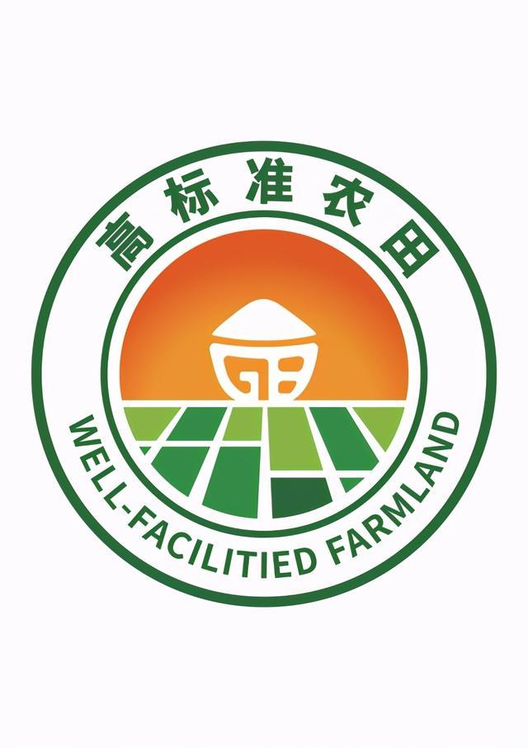

嵊州市农业农村局
2022年2月

目 录
前 言 - 1 -
一、规划基础 - 2 -
（一）建设成效 - 2 -
（二）困难与问题 - 5 -
（三）发展机遇 - 6 -
二、总体思路 - 9 -
（一）指导思想 - 9 -
（二）基本原则 - 9 -
（三）目标和任务 - 11 -
（四）项目类型及选址要求 - 12 -
三、建设布局及规模 - 15 -
（一）空间布局 - 16 -
（二）建设规模 - 18 -
四、建设内容和标准 - 22 -
（一）田块整治 - 22 -
（二）土壤改良 - 23 -
（三）灌排设施 - 23 -
（四）田间道路 - 24 -
（五）科技服务 - 24 -
（六）生态防护 - 25 -
（七）农田输配电 - 25 -
（八）管护利用 - 26 -
五、项目规划 - 27 -
（一）新建项目安排 - 27 -
（二）改造提升项目安排 - 29 -
（三）重点工程项目 - 30 -
六、投资估算和效益分析 - 34 -
（一）投资估算 - 34 -
（二）效益分析 - 35 -
七、建设监管及建后管护 - 37 -
（一）明确职责分工 - 37 -
（二）强化质量管理 - 37 -
（三）规范竣工验收 - 38 -
（四）加强后续管护 - 38 -
八、水资源与环境分析 - 40 -
（一）水资源供需分析 - 40 -
（二）环境影响分析 - 41 -
九、保障措施 - 43 -
（一）加强组织领导 - 43 -
（二）强化规划衔接 - 43 -
（三）加强资金保障 - 44 -
（四）加强行业管理 - 44 -
（五）加强队伍建设 - 44 -

图表目录
表1-1高标准农田、粮食生产功能区建设情况 - 2 -
表1-2耕地质量等级情况 - 4 -
图1-1嵊州市耕地质量等级图 - 4 -
表2-1 嵊州市“十四五”高标准农田建设指标表 - 11 -
图3-1嵊州市地形图 - 15 -
表3-1空间布局分区 - 16 -
表3-2嵊州市“十四五”时期高标准农田建成量分析 - 19 -
表3-3嵊州市“十四五”时期任务指标完成情况表 - 19 -
表3-4嵊州市各乡镇（街道）任务指标分解表 - 20 -
表5-1嵊州市2021年高标准农田建设项目 - 27 -
表5-2嵊州市2021～2025年高标准农田改造提升项目 - 30 -
表5-3绿色农田示范项目 - 31 -
表6-1高标准农田建设分项目投资估算表 - 34 -
表6-2 高标准农田建设分年度投资估算表 - 35 -
附图-1嵊州市“十四五”时期空间建设布局图 - 46 -
附图-2嵊州市高标准农田新建项目分布图 - 47 -
附图-3嵊州市改造提升项目及绿色农田项目分布图 - 48 -

前 言
高标准农田是指土地平整、土壤肥沃、集中连片、设施完善、农电配套、生态良好、抗灾能力强，与现代农业生产和经营方式相适应的旱涝保收、持续高产稳产的农田。高标准农田建设是守牢耕地保护红线和保障国家粮食安全的重要手段，也是加快推进农业现代化建设的基础保障。
根据《国务院办公厅切实加强高标准农田建设提升国家粮食安全保障能力的意见》、《全国高标准农田建设规划（2021~2030年）》、《浙江省高标准农田建设“十四五”规划》、《嵊州市国民经济和社会发展第十四个五年规划和二〇三五年远景目标纲要》等文件精神，在深入调研的基础上，组织编制了《嵊州市高标准农田建设“十四五”规划》（以下简称《规划》）。
《规划》阐明了嵊州市高标准农田建设的发展成效与面临的机遇挑战，提出了“十四五”时期高标准农田建设的总体思路、空间布局、建设内容及重点工程，是指导各地科学有序开展高标准农田建设的重要依据和行动指南。
《规划》基准年为2020年，规划期为2021～2025年。

一、规划基础
“农，天下之本，务莫大焉”，农业是国家的根本，是最大的事情，农田是保障国家粮食安全、实施乡村振兴战略不可或缺的物质基础。

（一）建设成效

1.农田基础设施得到全面改善，高标准农田建设规模显著
“十二五”以来，嵊州市高度重视高标准农田建设，积极组织并整合各方面资金，通过粮食生产功能区建设、高标准农田建设、农业综合开发土地治理项目、农业综合开发现代园等为主要内容的农田建设工程，基本实现“旱能灌、涝能排、路相通、渠相连”的建设目标，提高了农田配套保障能力，提升了农田产出效率和效益，为全市农业农村经济发展和生态环境保护及改善起到了重要作用。
表1-1高标准农田、粮食生产功能区建设情况
单位：万亩
行政区 | 耕地 | 永久基本农田 | 2020年底累计  建成高标准农田 | 粮食生产  功能区面积
嵊州市 | 67.29 | 54.9 | 51.74 | 18.02
崇仁镇 | 9.72 | 8.56 | 8.3 | 3.73
甘霖镇 | 8.86 | 7.52 | 8.16 | 5.3
谷来镇 | 2.28 | 1.6 | 1.48 | 0.00
贵门乡 | 2.12 | 1.62 | 1.54 | 0.00
黄泽镇 | 5.74 | 5.04 | 4.55 | 2.25
金庭镇 | 5.19 | 4.46 | 4.04 | 0.00
鹿山街道 | 3.40 | 2.41 | 2.61 | 0.00
浦口街道 | 3.00 | 1.73 | 0.83 | 0.00
三江街道 | 2.43 | 1.47 | 0.6 | 0.00
三界镇 | 7.66 | 6.46 | 6.24 | 4.02
剡湖街道 | 1.75 | 1.19 | 1.03 | 0.00
石璜镇 | 3.40 | 2.92 | 2.75 | 0.59
下王镇 | 2.06 | 1.59 | 1.34 | 0.00
仙岩镇 | 2.16 | 1.69 | 0.96 | 0.00
长乐镇 | 7.52 | 6.64 | 7.31 | 2.13
截至2020年底，累计建成高标准农田51.74万亩，占永久基本农田保有量的94.24%。建成粮食生产功能区面积18.02万亩，占永久基本农田的32.38%，为稳定和提高粮食生产能力提供了坚实的物质基础。

2.耕地质量和粮食综合生产能力稳中有升
自“十二五”高标准农田建设以来，嵊州市耕地质量等别有显著提升，根据《绍兴市高标准农田内耕地质量等别情况》，绍兴市平均耕地质量等级3.43等，嵊州市平均耕地质量等级为3.53等，较全省同期高约0.2个等级。其中，一至三等的耕地面积26.81万亩，占总面积的51.10%；四至六等的耕地面积23.89万亩，占总面积的45.53%；七至十等1.77万亩，占总面积的3.37%。
通过高标准农田建设，粮食综合生产能力有一定提升，2020年，全市粮食播种面积达到31.8万亩，粮食产量达13.5万吨，水稻耕种收综合机械化率达到82.5%，创建5个省级水稻绿色高产高效示范方和2个省级旱粮百亩示范方，总面积近6000亩，示范作物包括单季稻和双季稻及玉米、番薯等旱地作物，把各项农业技术措施在示范方内集聚并综合应用，实现粮食生产的高产绿色优质目标。
表1-2耕地质量等级情况
单位：万亩、%
行政区 | 平均等级 | 一至三等 |  | 四至六等 |  | 七至十等
 |  | 面积 | 比例 | 面积 | 比例 | 面积 | 比例
绍兴市 | 3.43 | 120.95 | 58.52 | 72.09 | 34.88 | 13.63 | 6.60
嵊州市 | 3.53 | 26.81 | 51.10 | 23.89 | 45.53 | 1.77 | 3.37

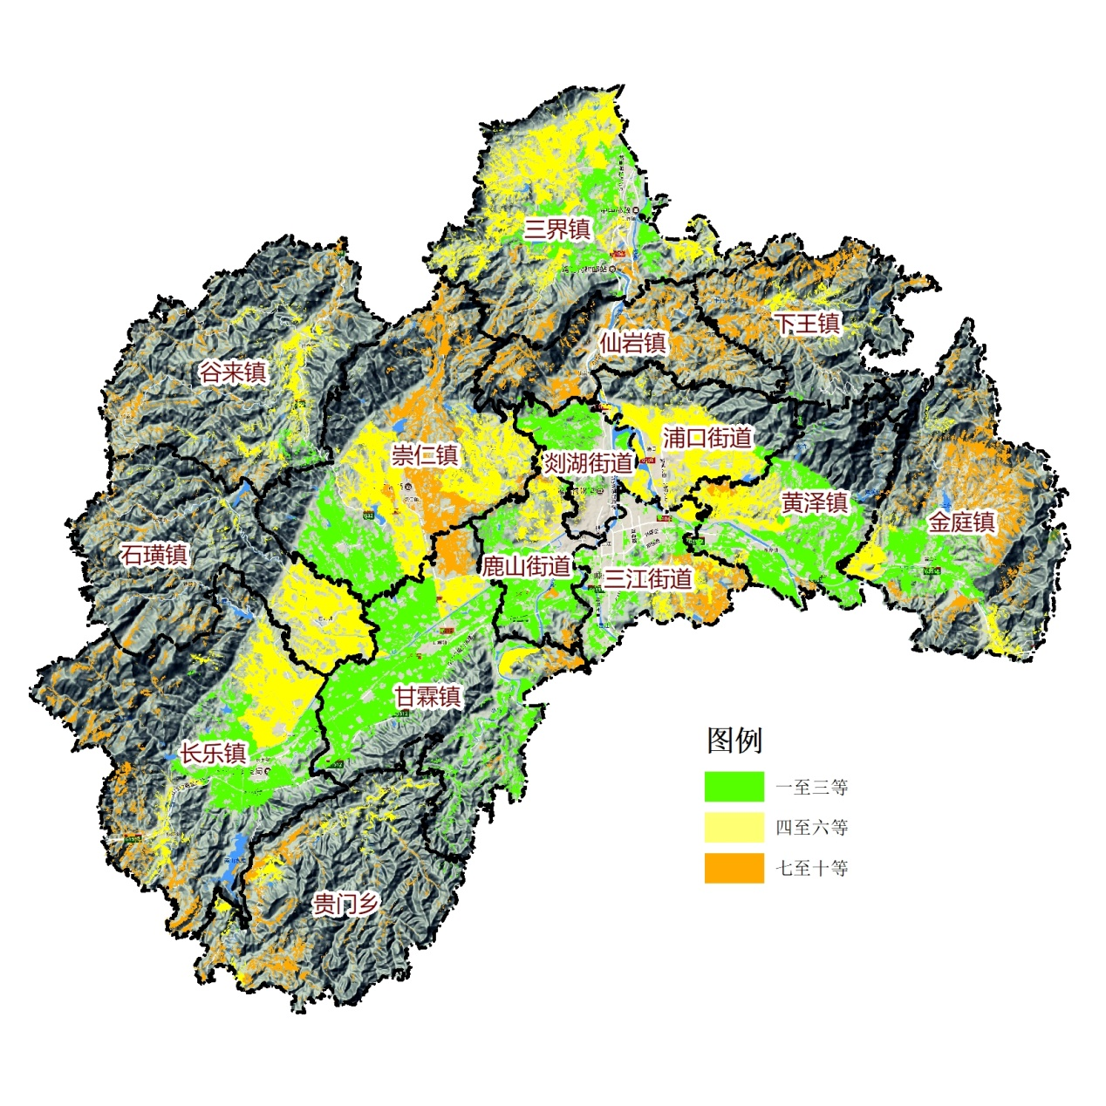
图1-1嵊州市耕地质量等级图

3,.农田管理机制逐步完善
近十年的高标准农田建设，嵊州市各主管部门严格组织招标程序、严格督查工程实施、严格把控项目验收、严格规范资金管理，明确职责分工、项目申报、项目评审、实施管理、资金管理、项目验收及建后监管等实施细则，项目相关档案材料齐全，均完成项目各阶段信息上图入库，整体信息完备，信息化程度高，为下一步高标准农田建设及改造提升提供了数据支撑，形成上下齐抓共管高标准农田建设良好氛围。

（二）困难与问题

1.建设高标准农田潜力殆尽
经过历年建设，大规模集中连片的优质耕地已经建成高标准农田，剩余潜力呈现地块分散、地块连片度低、水田比重低的特点。对比绍兴市其他县（市、区），我市已建成高标准农田占耕地和占永久基本农田的比重均排在第一，也说明我市“十四五”期间的建设任务艰巨。

2.部分农田基础设施有待提高
“十二五”以来，基础设施状况得到明显改善，但仍存在投入资金偏少，部分项目工程覆盖面低，基础设施水平良莠不齐的问题。机构改革前，由于多部门实施，设计标准不一，整个高标准农田建设未形成统一的体系，导致连片程度不高。“十四五”时期，立足提升粮食产能首要目标，要依据区域气候特点、地形地貌、水土条件、耕作制度等因素，提出不同分区高标准农田建设的短板弱项，找准主攻方向和用力点，把有限的资金用在“刀刃”上，切实提升高标准农田建成后的稳产保供能力。

3.建后监管及用途管控仍需加强
高标准农田“重建设、轻管护”的现象普遍存在，项目竣工移交后出现损毁且未得到及时修复，建后监管责任和措施不到位、管护资金不足、农田质量监测等问题较为明显，亟需建立健全高标准农田建后管护长效机制。资源要素制约日益加剧，尤其新一轮国土空间规划编制及优质耕地面积继续减少，“非粮化”现象不断加重，粮食生产形势不容乐观。

（三）发展机遇

1.实施粮食安全战略对高标准农田建设提到了新高度
中央经济工作会议、中央农村工作会议及连续多年的中央1号文件对高标准农田建设提出明确要求，国务院办公厅出台了《关于切实加强高标准农田建设提升国家粮食安全保障能力的意见》，对高标准农田建设作出系统部署，提供了强而有力的政策保障，落实稳定保障粮食产能的保供任务，共同筑牢保障国家粮食安全的坚实基础。稳定发展粮食生产，关键在于耕地。实践证明，通过高标准农田建设，优化农业生产布局，改善农田水利设施和生产道路设施，扩大农业先进适用技术和机械化装备推广应用，减轻劳动强度，提高生产经营效率，有利于提高耕地地力水平和粮食综合生产能力，促进了创造粮食生产扩面增产。因此，抓好高标准农田建设是全面落实国家粮食安全战略的现实需求。

2.“数字赋能”、“千万工程”、“重点工程示范”为高标准农田建设带来新机遇
数字经济一号工程全面实施，“三农”新基建系统推进，建设农田建设“一张图”监管系统，实现农田建设数字化管理。“千万工程”让实现了“美丽资源”向“美丽经济”的有效转化，走出了一条可持续发展、绿色发展的富民之路，“千万工程”再深化对农田生态建设提出新要求，构建生态、生活、生产的农田生态系统，让“良田”必须是“粮田”。“十四五”时期，高标准农田建设必须大力引进推广先进实用技术，加强工程建设与农机农艺技术的集成和应用，推动科技创新与成果转化，因地制宜谋划一批绿色农田、数字农田、高效节水灌溉、整区推进等重点项目示范建设，引领高标准农田建设质量和效益不断提升。

3.“十四五”时期开启了高标准农田建设的新征程
《嵊州市国民经济和社会发展第十四个五年规划和二〇三五年远景目标纲要》发布，“十四五”时期，嵊州市以县域现代化先行为绍兴率先走出社会主义现代化市域发展之路、全省争创社会主义现代化先行省作出新的嵊州贡献，聚焦新时代美丽乡村迭代升级，率先基本实现农业农村现代化，聚焦农民生活共同富裕，率先基本实现农民现代化。通过推动高标准农田建设高质量发展，不断改善农田基础条件和配套设施，鼓励新型农业经营主体通过规模化集约经营，从而提高单产和品质，因此，抓好高标准农田建设是我市发展现代农业的有力支撑。

二、总体思路
“十四五”时期将是嵊州进入机遇叠加、优势凸显、大有可为的时期，通过贯彻落实高标准农田建设提升粮食安全保障能力的决策部署，努力实现新阶段农业高质高效先行示范、乡村宜业宜居先行示范、农民富裕富足先行示范、城乡深度融合先行示范“四个先行示范”目标，为“重要窗口”建设增添更多的嵊州三农风景，更高水平建设实力嵊州、品质嵊州、美丽嵊州和幸福嵊州。

（一）指导思想
以习近平新时代中国特色社会主义思想为指导，紧紧围绕推进乡村振兴、加快农业农村现代化，以推动农业高质量发展为主题，深入实施“藏粮于地、藏粮于技”战略，以提升粮食产能为首要目标，以永久基本农田、粮食生产功能区为重点区域，切实补齐农业基础设施短板，坚持新增建设和改造提升并重、建设数量和建成质量并重、工程建设与建后管护并重，产能提升和绿色发展相协调，高质量建设和高效率管理高标准农田，统筹协调各方面力量，合力推进高标准农田建设，促进农业增效、农民增收、农村发展，夯实乡村振兴的基础。

（二）基本原则
——政府主导、多方参与。切实落实政府责任，加强政府投入保障，提高资金配置效率和使用效益。尊重农民意愿，维护农民权益，鼓励农民群众、新型农业经营主体和农村集体经济组织自主筹资投劳，参与农田建设和管护，引导社会资本积极投入高标准农田建设。
——规划衔接、科学布局。注重衔接国土空间、乡村振兴、生态环境、水利和交通等相关规划，以永久基本农田为基础，优先在粮食生产功能区，合理配置农田建设任务指标。
——建改并举、注重质量。落实高质量发展要求，在保质保量完成高标准农田建设任务的基础上，合理安排已建高标准农田改造提升，切实解决部分已建高标准农田设施不配套、工程老化、建设标准低等问题，有效提升高标准农田建设质量。
——因地制宜、综合配套。根据自然资源禀赋、农业生产特征及生产主要障碍因素，因地制宜确定建设重点与内容，统筹推进田、土、水、路、林、电、技、管综合治理，完善农田基础设施，实现综合配套，满足现代农业发展需要。
——绿色生态、注重效益。将绿色发展理念贯穿于高标准农田建设全过程，切实加强水土资源集约节约利用和生态环境保护，强化耕地质量保护与提升，实现农业生产与生态保护相协调，提升农业可持续发展能力。提升高效生态农业综合效益，探索绿色转化和品牌强农战略的实现路径。
——数字赋能、建管并重。推进智能化数字化生产经营管理应用示范，加强工程管护、督查指导和监测评价的数字化应用。对建成的高标准农田实行严格保护，全面上图入库，强化用途管控。完善管护机制，落实管护主体和管护经费，确保工程长久发挥效益。

（三）目标和任务
围绕提升粮食综合生产能力，集中力量打造集中连片、旱涝保收、节水高效、稳产高产、生态友好的高标准农田，其中2021～2022年以完成新建任务为主，适当开展改造提升项目；2023～2025年全面实施改造提升项目，同时推动绿色农田示范、数字农田示范、高效节水灌溉与改造提升项目统筹实施。
1.约束性指标。到2025年，全市累计建成高标准农田54.14万亩，其中，新建高标农田2.40万亩，改造提升4.85万亩，新增高效节水灌溉面积0.54万亩。
2.预期性指标。新增高标准农田亩均产能提高100公斤以上，新增高标准农田亩均产能提高100公斤以上，抗御自然灾害能力上平均降低粮食水灾旱灾损失率12.5%，建成高标准农田上图入库覆盖率达到100%，永久基本农田中高标准农田的比例达到80%以上，粮食生产功能区中高标准农田的比例达到100%，同时推动绿色农田示范工程、数字农田示范工程、高效节水灌溉示范工程、整区推进示范工程与高标准农田建设统筹实施。
表2-1 嵊州市“十四五”高标准农田建设指标表
序号 | 指标 | 目标值 | 属性
1 | 高标准农田保有量 | 到2025年54.14万亩 | 约束性
2 | 新建高标准农田面积 | 2021-2022年2.40万亩 | 约束性
3 | 已建高标准农田改造提升面积 | 2021-2025年4.87万亩 | 约束性
4 | 新增粮食综合生产能力 | 新增高标准农田亩均产能提高100公斤以上 | 预期性
 |  | 改造提升高标准农田产能不低于当地高标准农田产能的平均水平
5 | 抗御自然灾害能力 | 平均降低粮食水灾旱灾损失率12.5% | 预期性
6 | 建成高标准农田上图入库覆盖率 | 实现100%全覆盖 | 预期性
7 | 永久基本农田中高标准农田的比例 | 85% | 预期性
8 | 粮食生产功能区中高标准农田的比例 | 100% | 预期性

（四）项目类型及选址要求
本次规划项目类型分为：新建类、改造提升类和示范区类。

1.新建类
新建高标准农田项目集中于2021年～2022年完成，区块要求明确四至坐标范围，确保项目精准落地、按照相对集中连片、整体推进的要求开展高标准农田建设，项目选址时禁止在已上图入库的高标准农田地块以及相关部门立项建设的高标准农田地块重复建设。
（1）应优先开展高标准农田补建或新建的地块：“三调”数据中稳定耕地，划入永久基本农田保护的耕地，划入粮食生产功能区和重要农产品生产保护区的耕地，粮食、棉花、油料、糖料和蔬菜等农作物种植田；新垦造耕地。
（2）禁止在以下地块开展高标准农田建设：地面坡度大于25°的土地；土壤污染严重区域的土地；国家级自然保护区核心区和国家一级水源地的土地；已退耕还林还草还湿或纳入其规划的土地；明确为水域用地的河流湖泊水库滩地；城镇和交通、水利建设规划区内的土地；其他法律法规禁止纳入的土地。
（3）严格落实永久基本农田特殊保护制度，在高标准农田建设中，开展必要的灌溉及排水设施、田间道路、农田防护林等配套建设涉及少量占用的或优化永久基本农田布局的，要在项目区内予以补足；难以补足的，自然资源主管部门须在县域范围内同步落实补划任务。

2.改造提升类
秉承“缺什么、补什么”的原则，对2011年以来实施的各类高标准农田项目进行改造提升，坚持集中连片原则、按照整体推进的要求实施改造提升项目。以乡镇为单位，整体推进，逐镇逐镇完成改造提升。
（1）原则上在粮食生产功能区内选址，结合“十二五”以来(2011-2018年）高标准农田建设清查评估成果，将不符合质量要求的高标准农田纳入改造提升建设范围，尽量避免“非粮化”、禁止“非农化”地块。选定的建设范围周边地块，即使清查评估时为符合质量要求但现状仍有改造提升需求，也应同步纳入建设范围。为改造提升地块服务的溪流护岸、排灌渠道、机耕路等农田基础设施所属耕地地块应统筹考虑，划入本次改造提升项目区。
（2）严格落实永久基本农田特殊保护制度，在高标准农田建设中，开展必要的灌溉及排水设施、田间道路、农田防护林等配套建设涉及少量占用的或优化永久基本农田布局的，要在项目区内予以补足；难以补足的，自然资源主管部门须在县域范围内同步落实补划任务。

3.示范区类
示范区类项目包括绿色农田建设示范工程、数字农田建设示范工程、高效节水灌溉示范工程和整区推进示范工程，充分发挥高标准农田建设平台作用，根据各重点工程的特点，结合当地农业产业发展要求，优先选取立地条件好、农民积极性高、开发潜力大、推广性强的区域进行规划，建成一批“农田肥沃、设施优良、科技先进、高产高效、绿色生态”的高质量高标准农田。

三、建设布局及规模
“东南山水越为最，越地风光剡领先”，嵊州市位于亚热带季风气候区，四季分明，季风显著，气候温和，湿润多雨，四周环山，地形复杂，小气候差异明显。嵊州属曹娥江水系，剡溪是境内主要河道，其干流澄潭江和支流新昌江、长乐江、黄泽江，在市区附近相继汇入剡溪。
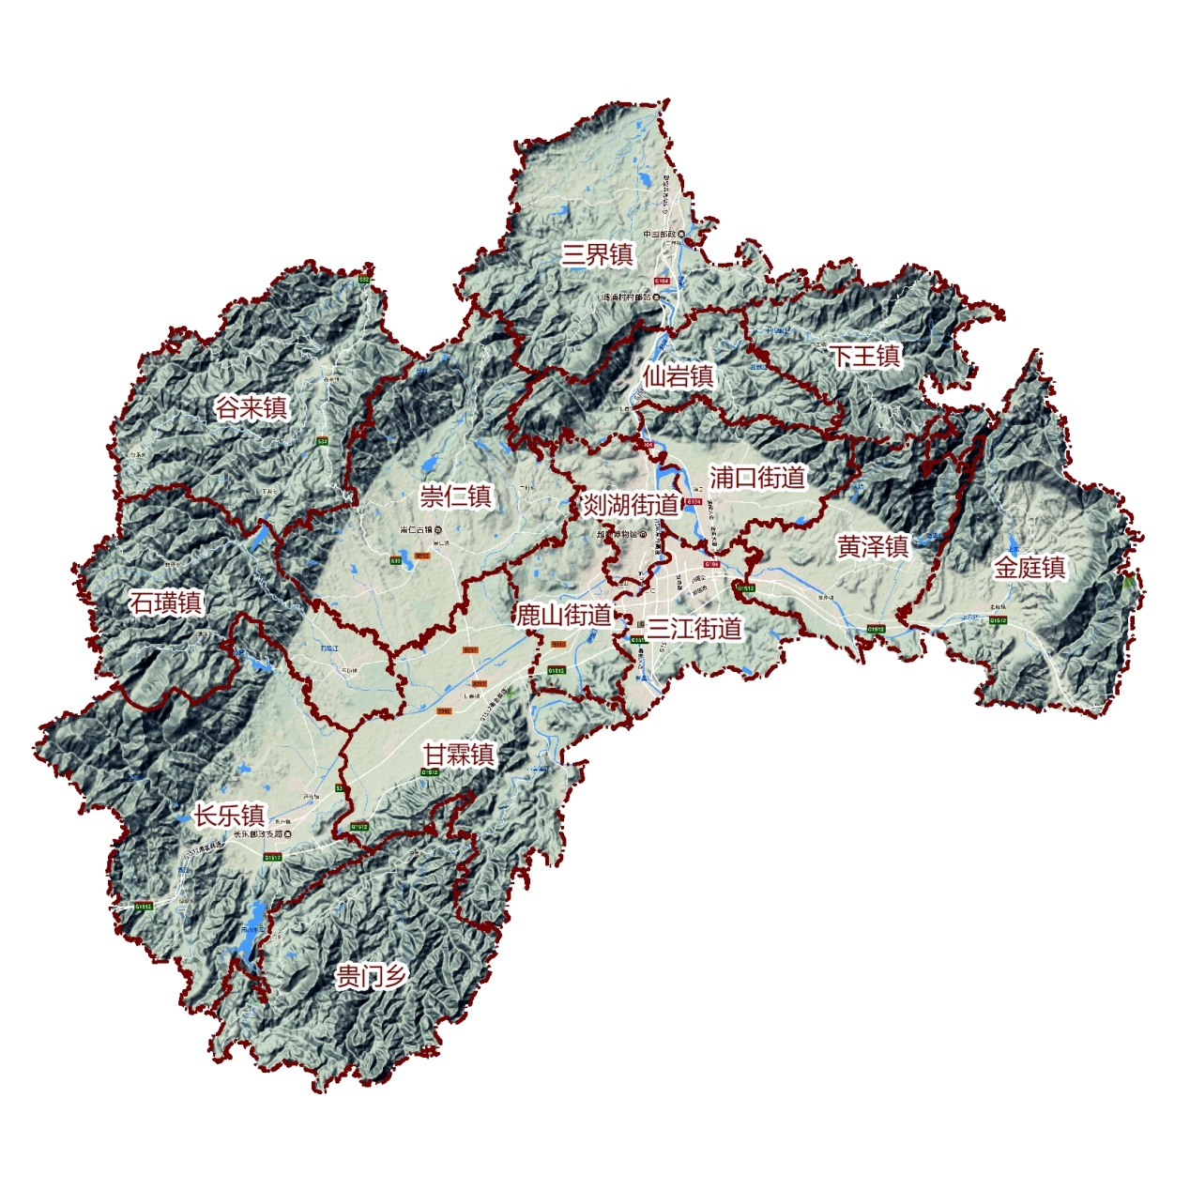
图3-1嵊州市地形图
嵊州市土壤分红壤、黄壤、岩性土、潮土和水稻土5个土类，12个亚类，41个土属，74个土种。其中以红壤土类面积最大，遍布丘陵山区，潮土类最少。山地土壤以红壤土类分布最广面积最大，其中又以红黄壤亚类最多，最大土种是黄泥沙土种。丘陵山地土壤垂直分布规律大致是：海拔200-600米之间为黄红壤亚类，主要土种有黄泥沙土、黄泥土及黄粘土等；海拔600-800米为黄泥砂土，山地石砂土和山地黄粘土等；海拔800米以上为山地香灰土。盆地多为水稻土，其中盆沿地区多渗育型水稻土亚类，盆底多潴育型水稻土亚类。

（一）空间布局
嵊州市地势自西南向东北倾斜，四面环山，中间盆地；地貌构成大体为“七山一水二分田”，境内丘陵山区占77.30%，平原和盆地占17.67%，河流和湖泊占5.03%。市域东部为四明山；西部为会稽山脉，以西白山为全市最高峰；南部属大盘山脉。东南部、北部为丘陵地带，海拔大多在500米以下；中部是地质构造形成的嵊新盆地。
根据地形地貌、气象水文、土壤类型等资源禀赋，以及《绍兴市农业区划》、《嵊州市志》等相关资料，将全市农田区域划分为盆地农区和低山丘陵农区，并对各区高标准农田建设进行科学规划。
表3-1空间布局分区
布局分区 | 区域范围
盆地农区 | 崇仁镇、甘霖镇、黄泽镇、鹿山街道、浦口街道、三江街道、三界镇、剡湖街道、长乐镇、石璜镇（范油车村、石璜村、白竹村、雅宅村、寺新村、夏相村、楼家村、溪西村）
低山丘陵农区 | 谷来镇、贵门乡、金庭镇、下王镇、仙岩镇、石璜镇（松明培村、雅璜村、戴溪村、通源村、白雁坑村、西白山村、三溪村、徐家培村）

1.盆地农区
盆地农区即新嵊盆地和三章盆地。新嵊盆地：位于嵊县中部，新昌北部，是曹娥江流域最大的河谷盆地。地势东南高，西北低，由四明山、天台山、会稽山环抱，是一个地形相对完整的盆地，冷空气难进难出，热量充足。曹娥江上游的澄潭江、新昌江、长乐江、黄泽江等支流贯穿其间，因此新嵊盆地气候温暖，为绍兴全市热量最优的区域。三章盆地：以上虞章镇为中心，南起清风峡与新嵊盆地相连，北至蒿坝与水网平原相接，三章盆地底部地势平坦，海拔高度在10-15米之间，土壤为河漫滩相物质型壤土，土质肥沃，近山的河漫滩则多砂砾。
建设重点包括：加强农田基础设施，完善排灌渠道和田间道路。配合水利部门加快大中型灌区骨干渠系节水改造，新建和改造小堰坝、小水池等水源及小泵站、小沟渠等末级渠系改造和田间配套等工程。合理确定田间道路的密度和宽度，整修和新建田间道、生产路。采取增施有机肥及石灰质物质等措施，开展土壤酸化治理，遏制土壤酸化趋势，实施测土配方施肥，推广绿肥种植，使土壤有机质含量达到15g/kg以上。

2.低山丘陵农区
低山丘陵农区包括会稽山、四明山和天台山低山丘陵。会稽山脉是浦阳江、曹娥江的分水岭。四明山脉系曹娥江、奉化江分水岭。天台山属仙霞岭分支，呈西南-东北走向，位于浙江省中东部，地处宁波、绍兴、金华、温州四市的交接地带。该区域地貌以低山丘陵为主，地势较为高峻，地形切割较深，起伏变化较大，河谷小平原错落分布，并有不少丘陵盆地。该区沿河农田较多，立地条件一般，土壤类型以水稻土、红壤为主，少量石灰岩土和黄壤，土层偏薄，砂性较重，保水保肥能力较差，土壤存在瘠薄、酸化等障碍因素。山洪灾害多，坡耕地易出现水土流失现象。
建设重点包括：加强农田基础设施，提倡水土保持、水源涵养的护路护沟等植被生态工程建设。配合水利部门新建和改造小山塘、小堰坝、小水池等水源及小泵站、小沟渠等末级渠系改造和田间配套等工程，发展推广喷滴灌。提高道路通达度，方便农业机械通行、农业生产资料和农产品运输。采取增施有机肥及石灰质物质等措施，对土壤酸化区域开展酸化治理。通过实施测土配方施肥培肥地力，提升瘠薄型土壤区域耕地综合生产能力。

（二）建设规模

1.指标完成情况
按照绍兴市农业农村局《关于开展“十四五”期间高标准农田建设项目潜力摸排的通知》要求，根据选址要求，明确项目位置、规模及建设时序，统筹项目类型，择优安排重点工程，确保完成上级下达的任务。
（1）新建高标准农田面积，“十四五”期间全市争取新建高标准农田2.41万亩，确保完成省级下达新建任务2.40万亩。
（2）高标准农田保有量，截至2020年末，全市已建成高标准农田51.74万亩，“十四五”时期通过新建项目，规划期末，全市确保建成高标准农田54.14万亩以上，与省级规划要求的高标准农田保有量一致。
表3-2嵊州市“十四五”时期高标准农田建成量分析
单位：万亩
指标 | 面积
2012年-2020年项目 | 51.74
“十四五”时期新建项目 | 2.40
高标准农田保有量 | 54.14
（3）已建高标准农田改造提升面积，“十四五”期间嵊州市规划已建高标准农田改造提升面积4.87万亩，与省级规划要求已建高标准农田改造提升的任务一致。
（4）新增高效节水灌溉面积，“十四五”期间全市规划新增高效节水灌溉面积0.55万亩，确保完成省级下达任务0.54万亩。
表3-3嵊州市“十四五”时期任务指标完成情况表
单位：万亩、个
行政区 | 指标 | 新建面积 | 改造提升面积 | 新增高效节水灌溉面积
嵊州市 | 任务 | 2.40 | 4.87 | 0.54
 | 规划 | 2.41 | 4.87 | 0.55
（5）重点工程示范项目
重点工程项目包括绿色农田建设示范工程、数字农田建设示范工程、高效节水灌溉示范工程和整区推进示范工程。绿色农田建设示范工程，至规划期末（2025年），嵊州市规划绿色农田建设示范工程2个，累计建设绿色农田示范区0.6万亩以上；数字农田建设示范工程、高效节水灌溉示范工程和整区推进示范工程，待明确建设任务及实施细则后，再由全市规划统筹实施。

2.任务指标分解
“十四五”时期，嵊州市规划新建高标准农田2.41万亩，其中新增高效节水灌溉面积0.55万亩，主要分布崇仁镇、黄泽镇、金庭镇、鹿山街道、浦口街道、石璜镇、下王镇和仙岩镇。
根据空间布局分析，嵊州市优质耕地集中分布于嵊新盆地，“十四五”时期，全市改造提升类项目4.87万亩，集中安排于粮食生产功能区乡镇，分别是甘霖镇、三界镇、崇仁镇、长乐镇、黄泽镇和石璜镇。
示范区类项目中确定绿色农田试点项目2个，项目规模0.4万亩，分别位于甘霖镇和三界镇。
表3-4嵊州市各乡镇（街道）任务指标分解表
单位：亩
行政区 | 新建类 |  | 改造提升类 | 示范区类
 | 合计 | 其中高效节水灌溉面积
嵊州市 | 24105 | 5525 | 48700 | 4000
崇仁镇 | 7433 | 1874 | 8000
甘霖镇 | 0 | 0 | 10000 | 2000
谷来镇 | 0 | 0 | 1703
贵门乡 | 0 | 0 | 0
黄泽镇 | 3248 | 793 | 6000
金庭镇 | 3359 | 757 | 0
鹿山街道 | 1968 | 445 | 2033
浦口街道 | 2291 | 515 | 0
三江街道 | 0 | 0 | 0
三界镇 | 0 | 0 | 9000 | 2000
剡湖街道 | 0 | 0 | 0
石璜镇 | 2207 | 312 | 4351
下王镇 | 1394 | 314 | 0
仙岩镇 | 2205 | 515 | 0
长乐镇 | 0 | 0 | 7613

四、建设内容和标准
按照乡村振兴战略部署要求，统筹考虑高标准农田建设的农业、水利、土地、林业、电力、气象等各方面因素，围绕提升农田生产能力、灌排能力、田间道路通行运输能力、农田防护与生态环境保护能力、机械化水平、科技应用水平、建后管护能力等要求，紧扣田、土、水、路、林、电、技、管八个方面内容，对高标准农田建设统一规划设计、建设标准、组织实施、验收考核、上图入库。

（一）田块整治
1.建设内容。根据地形地貌、种植制度、机械作业效率、灌排效率和气候区划、气象风险等因素，开展田块整治建设，加快耕作田块修筑，保持耕作层地力。将分散的地块进行有效平整，提高田块归并程度，实现耕作田块相对集中；通过机械深耕深松、客土回填调节土壤质地，改善农田耕作层；因地制宜进行梯田修建和改造提升，按照有利于水土保持要求，采用砖、石、混凝土、土体夯实或植物坎等对田坎进行保护。
2.建设标准。有效土体厚度在50厘米以上，耕作层厚度大于20厘米，土体中无明显粘盘层、砂砾层等障碍因素，田间基础设施占地率不超过8%，稻作淹灌农田地表平整度不高于2.5厘米。

（二）土壤改良
1.建设内容。根据高标准农田建设区耕地质量状况，针对性开展土壤培肥和改良，采用农艺、生物等各类措施，加快耕地地力提升。建立维持高标准农田地力稳定和提升的长效机制，通过实施增施有机肥、秸秆还田、绿肥种植翻压还田等土壤培肥措施，促进高标准农田地力的提升，使高标准农田地力长期稳定在较高水平；实施测土配方施肥，改善耕作层土壤理化性状，促进土壤养分平衡。
2.建设标准。平原和盆地农区土壤有机质含量达到20g/kg以上，山地丘陵农区达到15g/kg以上，土壤养分含量相对平衡，土壤pH值保持在5.5～8.5，耕地质量达到当地平均等级以上。

（三）灌排设施
1.建设内容。完善农田水利基础设施，根据灌溉规模、地形条件、田间道路、耕作方式等要求，有序实施水源、输水、排水、渠系建筑物、泵站等设施建设工程，建议多采用生态沟渠工程，提升生态环境。配合水利部门通过小流域治理及农村河道整治、山塘综合整治、圩区建设等工程与非工程措施，提升高标准农田的防洪排涝能力，从“单兵突进”向“联合行动”转变，结合高标准农田建设项目，联合水利部门加快新建和改造泵站机埠、堰坝水闸、沟渠等田间配套工程，实现应纳尽纳，高标准推进农田水利基础设施建设。
2.建设标准。农田灌溉设计保证率山地丘陵农区不小于80%，平原盆地农区不小于90%；灌溉水利用效率应不低于GB/T50363的规定；确保每一块高标准农田都有完善的灌排系统，排渍深度达0.6米以上；防洪标准达到10～20年一遇，排涝标准达到10年一遇，1～3天暴雨3～5天排至农作物耐淹水深。

（四）田间道路
1.建设内容。为满足现代农业生产、农业物资运输、农业机械化和其它农业生产活动需要，在田、水、林、电、村规划基础上，合理确定田间道路密度，整修或新建田间道路，配套建设桥、涵和农机下田坡道，满足农产品运输及农业机械的通行和作业要求。提倡建设生态型田间道路，减少硬化路面及附属设施对生态的不利影响。
2.建设标准。田间道路布局合理，田间道（机耕路）的路面宽度宜为3～6米，生产路的路面宽度不宜超过3米，尽量利用现有路基，在大型机械化作业区，农机交汇点路面宽度可适当放宽。田间道（机耕路）路面宜采用混凝土、沥青、碎石等材质，因地制宜对部分主干路实施硬化措施，生产路的路面可采用泥结石、混凝土等材质。同时要做好路与田的连接，机坡设置既要便于农机下田，又要节约土地。道路通达度平原区达到100%，其他地区不低于90%。

（五）科技服务
1.建设内容。充分利用高标准农田基础条件，合理安排种养结构，推广应用高效节水灌溉技术、水肥一体化灌溉技术、化肥农药定额制施用技术等。深化农机农艺融合，大力推广先进适用机具，提高农业机械化水平。推广农民科技培训，引导和指导农民进行全过程规范化、标准化种植，提高技术到位率。加强优良品种引进推广，组织实施现代种业发展工程，积极开展种质资源保护和开发利用，提高种子种苗商品化率和主导品种覆盖率。健全耕地质量监测体系，持续实施测土配方施肥。
2.建设标准。高标准农田区域的良种覆盖率达到95%以上，测土配方施肥覆盖率应达到95%以上，水稻病虫害统防统治覆盖率达到50%以上。

（六）生态防护
1.建设内容。推广生态型治理措施，注重生态沟渠及地表径流集蓄与利用设施建设，统筹整合其他资金，在排渠中因地制宜推广农田氮磷生态拦截沟渠系统建设，减少农田氮磷排放对环境的影响，加强农田防护与生态环境保持。根据防护需要，在主要道路和干渠两侧，适时、适地、适树建设农田防护林。在水土流失易发地区，科学合理修筑岸坡防护、沟道治理、坡面防护等设施。
2.建设标准。农田防护与生态环境保持工程应进行全面规划、综合治理，与田块、沟渠道路等工程相结合，与农村居民点景观建设相协调。

（七）农田输配电
1.建设内容。结合灌排、道路工程，配套建设农用高低压线路和变配电设施，满足泵站、机井、信息化及田间农业生产等用电需求。
2.建设标准。高标准农田输电线路、变压器及弱电等设施完善，电力系统安装与运行符合相关标准，用电质量和安全水平得到提高。

（八）管护利用
1.建设内容。高标准农田建设项目验收通过后，项目法人应及时按有关规定办理资产交付手续。结合农村集体产权制度和农业水价综合改革，按照“谁受益谁管护、谁使用谁管护”的原则，建立健全高标准农田管护长效运行机制，明确工程管护主体，制定管护制度，落实管护责任。建立高标准农田工程管护经费分担机制，及时对因自然灾害、使用年限久导致损毁的工程设施开展修复。
2.建设标准。高标准农田管护主体和责任明确，管护资金到位，农田基础设施实现长久有效运行。

五、项目规划

（一）新建项目安排
“十四五”时期，嵊州市新建高标准农田实施年度集中于2021年，规划建设项目10个，建设规模2.41万亩，其中新增高效节水灌溉工程面积0.55万亩，投资估算5490.6万元。
表5-1嵊州市2021年高标准农田建设项目
单位：亩、万元
序号 | 项目名称 | 所在乡镇 | 项目规模 | 其中：高效节水灌溉工程 | 主要建设内容 | 投资估算
1 | 2021年嵊州市崇仁镇西片高标准农田建设项目 | 崇仁镇温泉湖村、广明塘村、逵溪湾村和广利村 | 3663 | 1458 | 地力培肥75.1亩，新建灌渠15条，共计6.7699km；新建排渠6条，共计1.7829km；修复一处护岸挡墙0.0621km，新建机耕路21条，共计7.6444km；新建二座泵站，修建一座泵站一座堰坝；新建渠系建筑物391处，农桥4座，涵管铺设0.295km，管灌埋管0.185km。 | 845.0
2 | 2021年嵊州市崇仁镇东片高标准农田建设项目 | 崇仁镇前村、富金村、安江村、支滨村、永富村、溪滩村、镇南村、杏花村、崇仁九十村 | 3770 | 416 | 新建灌渠10条，计2.899km；改建灌渠1条，计0.145km；新建排渠3条，计1.018km；改建排渠14条，计6.39km；新建管灌2条长1.601km，节水灌溉416亩；铺设涵管共0.48km；地力培肥86亩；新建机耕路20条，计9.191km；配套渠系建筑物211处。 | 886.5
3 | 2021年嵊州市黄泽镇高标准农田建设项目 | 黄泽镇溪北村 | 3248 | 793 | 新建灌渠9条共3.176km；新建排渠7条共2.656km；新建管灌1条长0.983km（节水灌溉793亩）；铺设涵管共0.48km；地力培肥96亩；新建机耕路15条共5.694km，新建田间道路1条共0.171km；配套渠系建筑物389处。 | 773.8
4 | 2021年嵊州市金庭镇小柏村高标准农田建设项目 | 金庭镇小柏村 | 2224 | 393 | 新建修建灌排渠道15条，总长5.176km；新建渠系建筑物298处；高效节水灌溉工程面积393亩,铺设高效节水灌溉PE管道4.455km；新建修建机耕路11条，总长5.659km，新建硬化道路2条，长0.797km；土壤改良地力培肥211.2亩。 | 445.5
5 | 2021年嵊州市金庭镇晋溪村高标准农田建设项目 | 金庭镇晋溪村 | 1135 | 363.5 | 新建修建灌排渠道9条，总长2.308km；新建渠系建筑物155处；高效节水灌溉工程面积363.5亩,铺设高效节水灌溉PE管道2.575km；新建修建机耕路8条，总长2.166km，新建田间道路1条，长0.140km；土壤改良地力培肥143.20亩。 | 240.6
6 | 2021年嵊州市鹿山街道高标准农田建设项目 | 鹿山街道江燕村 | 1968 | 445 | 新建排渠道5条，总长1.923km。清淤渠道共8条，长2.747km。建设高效节水灌溉面积445亩，铺设高效节水灌溉PE管道3.91km。新建渠系建筑物118处。总建设机耕路12条，总长3.761km。土壤改良面积约403亩。 | 431.4
7 | 2021年嵊州市浦口街道高标准农田建设项目 | 浦口街道花园村、三塘村 | 2291 | 515 | 土壤改良85亩,新建灌渠8条共2.0km；新建排渠16条共3.192km；铺设涵管共0.13km；新建节水灌溉515.5亩，铺设管道3.374km,新建机耕路11条，共计2.1km，新建生产路1条，长0.105km；配套渠系建筑物70处。 | 489.0
8 | 2021年嵊州市石璜镇高标准农田建设项目 | 石璜镇白雁坑村、西白山村、通源村、松明培村 | 2207 | 312 | 地力培肥85亩，新建灌渠11条，共计1.7278km；新建排渠11条，共计2.891km；修复护岸挡墙0.026km，新建田间道路15条，共计4.0662km，其中新建田间道路11条，长1.6993km，机耕路4条，共计2.3669km；新建渠系建筑物244处，涵管铺设0.35km，管灌埋管0.390km。 | 487.7
9 | 2021年嵊州市下王镇高标准农田建设项目 | 下王镇下王村 | 1394 | 314 | 新建灌排渠4条共1.02km；铺设涵管共3.05km；新建渠系建筑物108处；地力培肥150.0亩；新建机耕路11条共2.939km。 | 358.6
10 | 2021年嵊州市仙岩镇西片高标准农田建设项目 | 仙岩镇仙岩村、岩头村、舜皇村 | 2204 | 515 | 土壤改良284.6亩，新建修建灌排渠道16条，总长3.423km，新建渠系建筑物354处；建设高效节水灌溉面积524.8亩,铺设PE管道9.674km；新建机耕路6条，总长3.1595km。硬化道路10条，总长3.028km。 | 532.4
合计 |  |  | 24105 | 5524.5 |  | 5490.6

（二）改造提升项目安排
“十四五”时期，嵊州市规划改造提升项目17个，项目规模4.87万亩，投资估算11994.0万元，主要建设内容为土壤改良、地力培肥、新建或修复灌排渠道、新建机耕路或田间道路等。其中2021年规划改造提升项目4个，项目规模0.74万亩，投资估算1658.5万元；2023年规划改造提升项目5个，项目规模1.60万亩，投资估算4000万元；2024年规划改造提升项目4个，项目规模1.35万亩，投资估算3375万元；2025年规划改造提升项目4个，项目规模1.18万亩，投资估算2960.5万元。

表5-2嵊州市2021～2025年高标准农田改造提升项目
单位：亩、万元
序号 | 行政区 | 实施年度 | 建设地点 | 项目规模 | 投资估算
1 | 谷来镇 | 2021 | 谷来一村、护国岭村 | 1703 | 389.7
2 | 鹿山街道 | 2021 | 白沙地村、新大洋村 | 2033 | 432.3
3 | 石璜镇 | 2021 | 溪西村 | 1351 | 317.3
4 | 石璜镇 | 2023 | 雅宅村、白竹村、沈村、丁家村、夏相村 | 3000 | 750
5 | 崇仁镇 | 2023 | 逵溪村、东岭村、福安村 | 4000 | 1000
6 | 崇仁镇 | 2024 | 马仁村、范村村 | 4000 | 1000
7 | 甘霖镇 | 2023 | 后史村等镇中区片 | 3000 | 750
8 | 甘霖镇 | 2024 | 马塘村等镇北区片 | 3500 | 875
9 | 甘霖镇 | 2025 | 上路西村等镇西区片 | 3500 | 875
10 | 黄泽镇 | 2023 | 新田村等镇南区片 | 3000 | 750
11 | 黄泽镇 | 2025 | 许宅村等镇中区片 | 3000 | 750
12 | 三界镇 | 2023 | 福源村等镇中区片 | 3000 | 750
13 | 三界镇 | 2024 | 车骑山等镇南区片 | 3000 | 750
14 | 三界镇 | 2025 | 沈湖村等镇北区片 | 3000 | 750
15 | 长乐镇 | 2021 | 开元村 | 2271 | 519.2
16 | 长乐镇 | 2024 | 长乐六村 | 3000 | 750
17 | 长乐镇 | 2025 | 水竹村等镇西区片 | 2342 | 585.5
合计 |  |  |  | 48700 | 11994.0

（三）重点工程项目

1、绿色农田建设示范工程
根据《绍兴市农业农村局 绍兴市财政局关于做好绿色农田建设试点项目申报工作的指导意见》（绍市农通〔2021〕29号），充分发挥高标准农田建设平台作用，坚持因地制宜、科学规划、统筹投入、融合推进，积极开展绿色农田建设工程，探索建设一批“农田肥沃、设施齐全、科技先进、高产高效、绿色生态”的绿色农田。通过开展农田生态保护修复、集成推广绿色高质高效技术，提升农田生态保护能力和耕地自然景观水平，增加绿色优质农产品有效供给，打造集耕地质量保护提升、生态涵养、面源污染防治和田园生态景观改善为一体的高标准绿色农田。到2025年，全市创建绿色农田建设示范项目2个，累计建设绿色农田示范区0.4万亩以上。
表5-3绿色农田示范项目
单位：亩、万元
序号 | 行政区 | 实施年度 | 建设地点 | 项目规模 | 投资估算
1 | 甘霖镇 | 2023年 | 嵊县农场、孔村 | 2000 | 1500
2 | 三界镇 | 2024年 | 清水塘村、李宅村 | 2000 | 1500
合计 |  |  |  | 4000 | 3000
2023年嵊州市甘霖镇绿色农田建设项目：项目选址核心区位于嵊县农场，已评为全国水稻新品种展示示范区和浙江省水稻新品种展示示范核心基地。本项目规划面积0.2万亩，投资预算1500万元，建设内容为生态沟渠、智慧型农田水利、数字田园、标准化示范灌区等，注重生态保护和田园美化，将“最美田园”打造成“水稻公园”，形成品牌效应，实现物联网管理、产学教研的配套，选出一批适应我省种植的水稻新品种，推进全省水稻绿色发展。
2024年嵊州市三界镇绿色农田建设项目：项目选址核心区位于飞翼有机农业生态园，作为现代农业综合体的“嵊州样本”，以自然生态为背景、有机农业为依托、休闲旅游为重点，发展太空农业、循环农业和休闲农业。本项目规划面积0.2万亩，投资预算1500万元，建设内容包括新建泵站、低压管道、农田退水零直排、土壤改良、绿色防控及生态灌溉等，以生态农业为依托，以休闲旅游为重点，促进乡村产业融合。

2、数字农田建设示范工程
按照《绍兴市农业农村高质量发展“十四五”规划》要求，数字农田通过农业大数据平台建设、智慧农业示范基地建设、农机装备数字化转型、培育引进农业数字化服务公司和互联网农产品电子商务的系统建设，促进传统农业向现代农业转型加快农业产业数字化转型。“十四五”期间，开展数字农田建设示范项目，充分利用数字化技术，实现对高标准农田“建、管、用”全链条监管，以线上线下相结合的方式推进农业农村部门对高标准农田的整体智治。

3、高效节水灌溉示范工程
以问题和需求为导向，科学确定高效节水灌溉工程发展目标。集中力量抓好高标准农田建设区、现代农业园区、粮食生产功能区的高效节水灌溉工程建设，优先建设基础条件好、见效快、群众欢迎、示范作用大的高效节水灌溉工程。强化规划引导、政策支持和项目整合，加强部门合作，共同推进高效节水灌溉工作，积极引导农户、农业企业、经济合作组织、行业协会等参与高效节水灌溉工程。坚持高起点、高标准、高质量、高效益，积极采用新技术、新材料、新工艺、新设备，支持高效节水灌溉科技研究与推广。
以泵站、小型水源设施、地下管道灌溉、田间配套设施、墒情监测系统等为主要建设内容，提高土地利用率和灌溉水利用效率。到2025年，争取完成0.54万亩高效节水灌溉工程建设任务，助力我市粮食安全和现代农业发展。

4、整区推进示范工程
按照区域、流域和灌区辐射范围，在基础条件好，耕地集中连片区域，选取空间规划相对稳定、产业发展相对稳定、土地流转相对稳定的区域，统筹推进新建高标准农田和改造提升，基本实现区域内划定的永久基本农田全部建成高标准农田，总体上实现规模化、宜机化。
充分发挥财政资金引导作用，整合各类涉农资金，多渠道加大投入力度，支持整区推进示范工程，着力探索多种示范模式，建立科学高效的建、管、用长效机制。到2025年，全市创建1个高标准农田整区推进示范项目，通过整区域推进，集聚要素、创新机制、树立典型、总结经验，引领带动高标准农田建设高质量发展，形成千亩方、万亩方集中连片规模。

六、投资估算和效益分析

（一）投资估算
“十四五”期间，高标准农田建设估算总投资20485万元，其中新建类投资5491万元、改造提升类投资11994万元、绿色农田示范项目投资3000万元。
资金来源通过争取中央和省级财政补助，其余由县级财政配套。本次规划新建类和改造提升类高标准农田按照2000～2500元/亩进行投资测算。根据《关于组织开展丘陵山区县农业机械化基础情况摸底调查工作的通知》（农机政〔2019〕114号）文件，将嵊州市确定为山区县，绿色农田示范项目按照丘陵山区5000元/亩的标准予以补助，加上县级按照不低于1:0.5的标准给予地方财政补助，绿色农田示范项目合计按照7500元/亩进行投资测算。其他重点工程项目根据实际建设年份的相关政策进行确认。
表6-1高标准农田建设分项目投资估算表
单位：亩、万元
项目类型 | 建设规模 | 投资额
 |  | 总投资 | 中央财政 | 省级财政 | 县级财政
新建类 | 2.41 | 5491 | 2443 | 545 | 2503
改造提升类 | 4.87 | 11994 | 5397 | 1200 | 5397
绿色农田示范类 | 0.4 | 3000 | 0 | 2000 | 1000
合计 | 7.68 | 20485 | 7840 | 3745 | 8900
“十四五”期间，高标准农田建设分年度投资估算，2021年投资7149万元、2023年投资5500万元、2024年投资4875万元、2025年投资2961万元。
表6-2 高标准农田建设分年度投资估算表
单位：亩、万元
年度 | 建设规模 | 投资额
 |  | 总投资 | 中央财政 | 省级财政 | 县级财政
2021年 | 3.15 | 7149 | 3190 | 710 | 3249
2022年 | 0 | 0 | 0 | 0 | 0
2023年 | 1.8 | 5500 | 1800 | 1400 | 2300
2024年 | 1.55 | 4875 | 1519 | 1337 | 2019
2025年 | 1.18 | 2961 | 1332 | 297 | 1332
合计 | 7.68 | 20485 | 7841 | 3744 | 8900

（二）效益分析

1.经济效益
“十四五”期间，全市规划高标准农田新建项目10个，改造提升高标准农田项目17个，绿色农田示范项目2个，合计建设规模7.68万亩，合计投资估算约2.05亿元。
高标准农田建成后，预计新增亩均提高粮食综合产能50kg左右、改造提升亩均提高粮食综合产能40kg左右，加上优质、节水、节能、节肥、节药等其他效益，每亩耕地平均每年增收节支500元。规划实施完成后，预期能新增2.40万亩高标准农田，改造提升4.87万亩，新增高效节水灌溉面积0.54万亩。

2.社会效益
保障粮食生产安全。高标准农田建设，将有效改善农业生产条件，改良土壤、提高地力，提升土地产出率和劳动生产率，达到旱涝保收、稳产高产的效果，对保障我市粮食安全、促进经济社会协调发展具有重大意义。
推动农业高质量发展。高标准农田建设，有效促进农业规模化、专业化、标准化生产经营，加快农业新品种、新技术、新装备、新工艺的推广和应用，推动农业经营方式和生产方式的转型省级，助力推进乡村振兴。
保护农民种粮积极性。高标准农田建设，通过完善农田基础设施。提升耕地质量，改善农业生产条件，增强农民种粮积极性。

3.生态效益
提升农田生态功能。通过农田防护林网与防灾减灾体系的建设，可提高区域森林覆盖率，改善农田小气候，促进水土保持，优化农田生态环境。
改善农业生态环境。通过科学合理施药施肥，可减少农药和化肥用量，有效控制农业面源污染；通过农作物秸秆还田，可提高秸秆综合利用率，有效杜绝因秸秆焚烧带来的大气污染；
提高水土资源利用效率。通过灌溉沟渠、电力设施及道路建设，可有效提高农业集约用水、用电、用地能力，减少资源能源消耗，促进农业可持续发展，缓解我市农业发展和日益稀缺的耕地、水资源之间的矛盾。

七、建设监管及建后管护

（一）明确职责分工
1.农业农村局。负责本地区农田建设工作，制定县域农田建设规划，建立项目库，组织编制项目初步设计文件，申报项目，组织开展项目实施和初步验收，落实监管责任，开展日常监管。
2.项目实施单位，应为项目区所在乡镇（街道）。负责高标准农田建设项目的具体性工作，选定项目参建单位、开展项目前期准备、组织项目实施和完工验收、做好项目相关审计、承担建后管护责任。

（二）强化质量管理
1.严控实施管理质量。高标准农田建设项目应按照批复的初步设计文件和年度实施计划组织实施，按期完工，并达到项目设计目标。建设期一般为1~2年。推行项目法人制，按照有关招标投标、政府采购、合同管理、工程监理、资金和项目公示等规定执行。参与项目建设的工程施工、监理单位要求具有水利资质。参与项目建设的标底编制、招投标代理、工程质量检测、工程造价审计、财务审计等单位或机构应具有相应资质。实现项目精细化管理，严格执行相关建设标准和规范，落实工程质量管理责任，确保建设质量。
2.加强社会监督。尊重农民意愿，维护农民权益，保障农民知情权、参与权和监督权。及时公开项目建设相关信息，在项目区设立统一规范的公示标牌和高标准农田标识，接受社会和群众监督。

（三）规范竣工验收
1.明确验收程序。现场验收由验收组独立进行，实行验收组长负责制，对竣工验收合格的项目，核发农业农村部统一格式的《高标准农田建设项目竣工验收合格证书》。对于验收不合格的，验收组应现场提出不合格的依据并提出整改要求，整改完成后，被验收单位应提供整改完成的佐证材料，经验收组成员商讨后，重新形成验收结论；验收组商讨仍然存在异议的，重新组织验收。
2.规范验收材料。竣工验收主要内容包括：项目规章制度执行情况，项目建设任务完成情况，主要工程建设质量管理情况，工程造价审计情况，项目竣工决算审计情况，工程和设施设备运行管理情况，资金到位和使用情况，文档管理情况等。
3.及时上图入库，规范项目归档。在全国农田建设综合监测监管系统中，把高标准农田建设项目立项、实施、验收、使用等各阶段信息及时上图入库，形成高标准农田建设“一张图”。项目通过竣工验收后，县级人民政府农业农村主管部门按照高标准农田档案管理有关规定，做好项目档案的整理、组卷、归档工作。

（四）加强后续管护
稳产高产的高标准农田是最优质的耕地资源，是粮食安全的重要基础，也是推进农业现代化、保障农民持续稳定增收的有效载体，必须建立常态化、长效化的建后管护利用机制。
1.明确管护责任。项目竣工验收后，及时按有关规定办理资产交付手续，按照“谁受益谁管护、谁使用谁管护”的原则，完善高标准农田建后管护制度，明确管护主体，压实管护责任，将建后管护落实情况纳入年度高标准农田建设评价范围，加强对管护主体和管护人员的定期技术指导、服务和监管。
2.加强改造提升。对已建高标准农田中建成年份较早、投入较低、基础设施不完善的区域，按照“缺什么补什么”的原则，分年度、分类别、分区域有序推进已建高标准农田的改造提升，重点强化对灌溉渠系、喷灌设施、机耕路、生产桥（涵）、农田林网等公益性强、损耗性大、使用频率高的农田基础设施进行改造提升和科学合理修缮维护。

八、水资源与环境分析

（一）水资源供需分析

1.水资源状况
嵊州市属曹娥江水系，干流澄潭江和支流长乐江、新昌江、黄泽江分别自西南、南、东南流向盆地中心，在市区汇成曹娥江，北折后冲出嵊新盆地。
根据绍兴市水资源公报统计数据，2020年，嵊州市年降水量1625毫米，当年降水总量29.07亿立方米，年地表水资源量15.43亿立方米，年地下水资源量2.92亿立方米。年总用水量2.32亿立方米，其中农田灌溉用水量1.49亿立方米，占比64.22%；林牧渔蓄用水量0.08亿立方米，占比3.45%；生态环境用水量0.03亿立方米，占比1.29%，交界断面水质考核为优秀，为高标准农田建设提供了优质的水资源基础。

2.水资源供需平衡分析
“十四五”时期，嵊州市规划新建高标准农田约2.40万亩、改造提升4.87万亩、新增高效节水灌溉0.54万亩。嵊州市亩均毛灌溉用水量为261立方米，绍兴市亩均毛灌溉用水量为298立方米，全省亩均毛灌溉用水量为329立方米，亩均灌溉用水在合理范围内。农业灌溉需水量预测，目前嵊州市实际灌溉面积56.9万亩，预计规划期内有效灌溉面积维持在57万亩，耕地毛灌溉定额250～270立方米/亩，计算规划期内农业灌溉需水量为14250～15390万立方米。根据《嵊州市水资源规划》，现状情况下嵊州市水库、平原河网、山塘等各类水源可供水量中，可供农业灌溉水量为23995万立方米，从总量分析能有效保障农业灌溉用水。
据《嵊州市节约用水“十四五”规划报告》灌溉水有效利用系数由2020年的0.61，规划到2025年底，农业节水水平将进一步提升，预计农田灌溉水有效利用系数将达到0.615。现有农田灌溉水源工程类型主要有水库、塘坝、泵站等，灌溉方式以蓄水、引水为主，提水灌溉为辅，高标农田建设过程中的衬砌渠道、高效节水灌溉等工程，不仅不会增加用水量，反而能有效提升用水效率，节约农业生产用水。近年来，极端灾害性天气频繁，再做好灌溉工程的同时，更要新建和改造排水设施，预防洪涝灾害。

（二）环境影响分析

1.增强水体自净能力
嵊新盆地及三章盆地河网密集，广泛分布上下两层泥煤层，该泥煤层对水体中的重金属元素具有较强的吸附作用，通过高标准农田建设，增加和改善灌溉面积，提高水体对有机物的自净能力，提高水生态环境质量。

2.工程建设对水土流失的影响
嵊州市低山丘陵分布范围广，山溪性河流众多，暴雨时源短流急，容易引发山洪及地质灾害，泵站的建设与维修、灌排设施的建设与改造提升、农田林网、护岸护坡的建设，可有效拦截泥沙，有效地减轻土壤侵蚀强度，防治水土流失、改善生态环境将起到积极作用。

3.农业投入品施用及其对环境的影响
通过高标准农田建设，提高土壤肥力，改善农田小气候，可减轻对化肥、农药等投入品的依赖。通过推广应用科学施肥、增施有机肥、秸秆还田、绿肥种植还田、病虫害综合防治等技术，有效地减少农业面源污染，防治土壤酸化，保持耕地土壤健康。

九、保障措施

（一）加强组织领导
高标准农田建设实行中央统筹、省负总责、市县乡抓落实、群众参与的工作机制。地方政府是规划的实施主体，对高标准农田建设和管理负总责，各地各级农业农村部门要在同级人民政府的领导下，主动履职，确保各项工作任务按期完成，落实高标准农田建设统一规划布局、统一建设标准、统一组织实施、统一验收考核、统一上图入库要求，构建集中统一高效的管理新体制。

（二）加强规划衔接
以提升粮食综合生产能力为首要目标，聚焦重点区域，统筹整合资金，加大投入力度，持续推进高标准农田建设工程，切实增强农田稳产高产、旱涝保收能力，为保障粮食安全打下坚实基础，要切实提高政治站位，坚持政府引导，充分认识推进高标准农田建设的重要意义，切实加强对规划任务落实的组织领导。农业农村部门应逐级落实好建设任务和工作责任，在建设目标、任务、布局以及重大项目安排上，综合考虑资源环境承载力、粮食保障要求等因素，充分做好与相关部门及相关规划衔接，协同推进高标准农田建设。

（三）加强资金保障
一是加强财政投入保障。建立健全农田建设投入有效保障机制。各级财政要统筹整合相关资金，积极支持高标准农田建设。加大土地出让收入对高标准农田建设的支持力度。优化财政支出结构，将高标准农田建设作为重点事项，按规定及时落实地方支出责任。二是统筹整合资金。健全完善涉农资金统筹整合使用机制，加大高标准农田建设投入，推进集中连片建设,集中力量办大事，确保完成规划目标任务，制定整合资金使用方案，统筹使用和有序投入各类相关资金，将任务和资金落实到地块，确保完成建设任务。

（四）加强行业管理
严把高标准农田建设从业机构资质审查关，提高勘察、设计、施工和监理等相关单位技术力量门槛，杜绝无资质或资质不符合要求的从业机构承接相关业务。推行信用承诺制度，依法依规建立健全高标准农田建设从业机构失信惩戒机制，加强行业自律和动态监管。完善廉政风险防控制度，规范项目和资金管理，确保农田建设项目安全和资金安全。

（五）加强队伍建设
加强农田建设管理和技术服务体系队伍建设，推动地方配强县乡两级工作力量，加快形成专业化人才队伍。围绕农田建设各环节，加强业务管理、技术支撑、咨询服务等队伍培养，通过业务培训、现场交流等方式，持续提升农田建设管理工作队伍的能力素质。要坚守廉政底线，严肃工作纪律，推进项目建设公开透明、廉洁高效，严格按照相关规定和程序办事，坚决反对形式主义、官僚主义，坚决防止工作作风漂浮、弄虚作假，强化项目全过程监督检查，切实防范项目实施各环节的风险。

